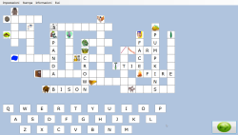
Completare questo cruciverba di termini in inglese, lavorando a coppie.
Un bambino avrà sottomano la figura del cruciverba e dovrà porre una domanda al suo compagno chiedendo (dicendo il nome in italiano) come si chiama in inglese l’oggetto di ogni riga o colonna per riempire il cruciverba. Tutto dovrà svolgersi parlando in inglese e a turno possono scambiarsi i ruoli, quando uno dei due sbaglia. Il bambino che ha in mano il disegno può dare dei suggerimenti riguardo al numero di lettere di cui è composta la parola contando le caselle.
Il passaggio successivo, dopo aver completato tutte le righe/colonne del cruciverba, sarà quello di comporre delle frasi con le parole trovate.
Poi queste verranno lette ai compagni per esercitare la pronuncia e col gruppo classe si inventerà una storia nella quale dovranno essere presenti il maggior numero di oggetti, e quindi di frasi, composte.

